Noël à l'école...

Le Jeudi 19 décembre, toutes les classes de l'école se sont rassemblées dans le gymnase pour attendre la venue du Père Noël. Nous lui avons chanté toutes nos plus belles chansons et offert quelques beaux dessins.
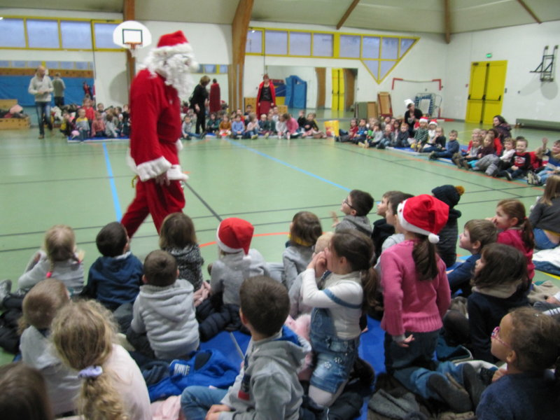
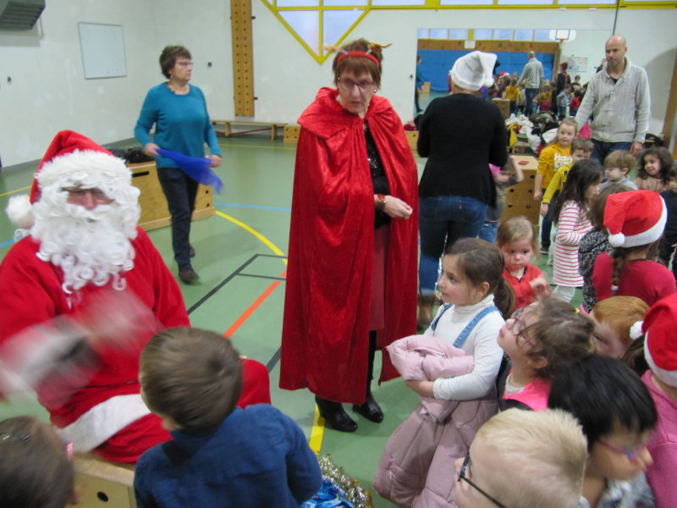
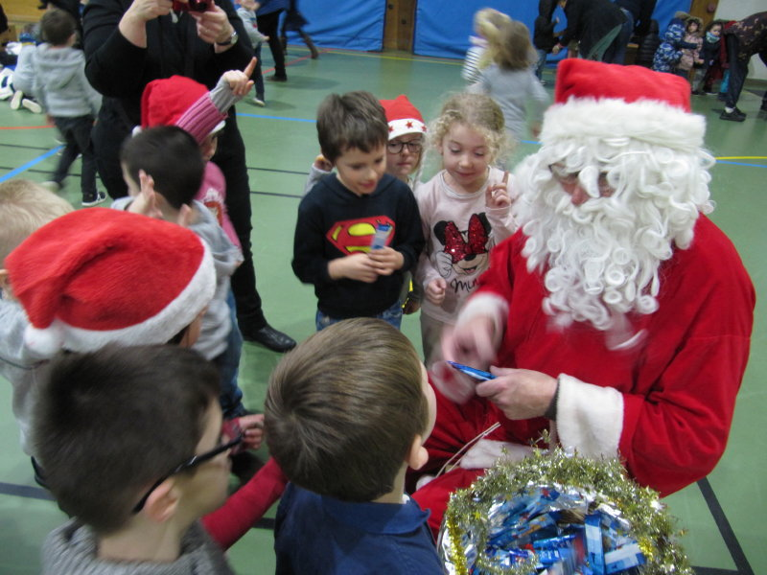
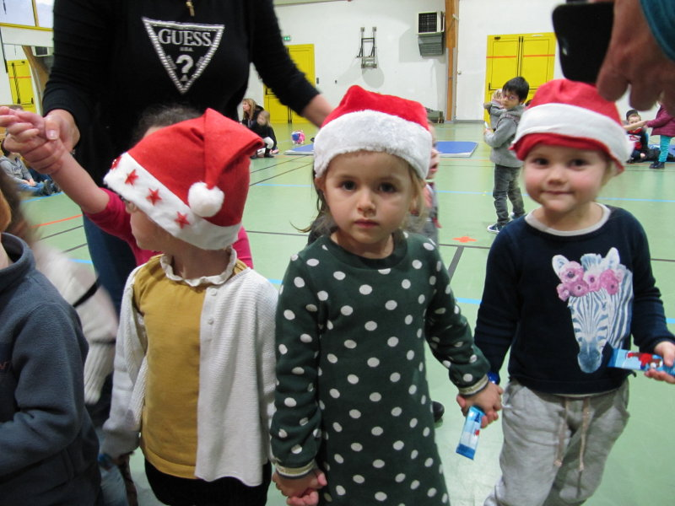
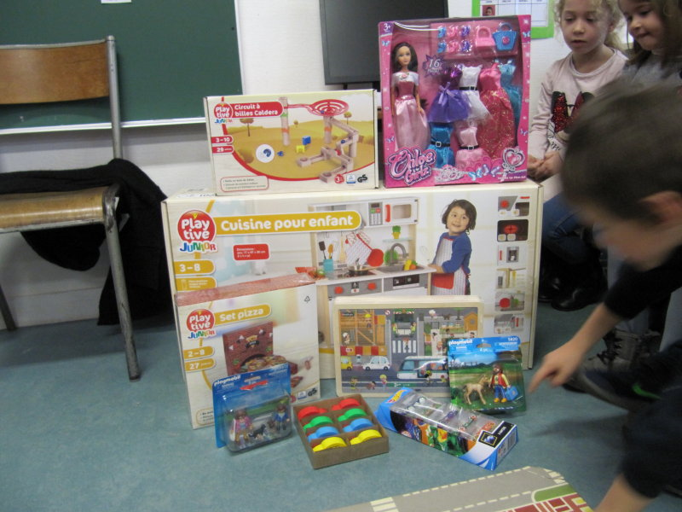
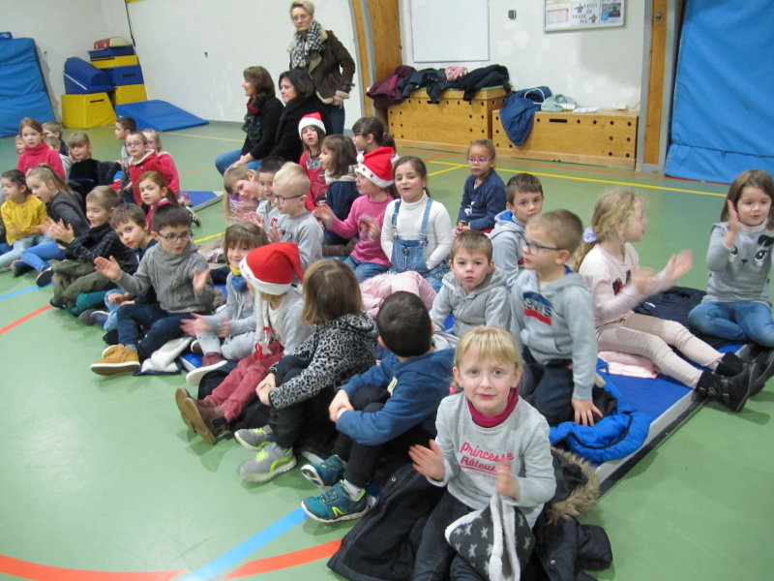
A son tour il nous a offert des sucettes en chocolat. Après l'avoir embrassé et salué nous sommes retournés dans nos et là, surprise !! des cadeaux apportés par ses lutins nous attendaient au pied du sapin ! Nous nous sommes dépêchés de les déballer et nous avons pu jouer avec le reste de la matinée (sauf pour notre nouvelle cuisine qui sera montée pendant les vacances)

